Lubeworks
Установка для раздачи масла с ручным насосом
Модели:
17211017, 17211006, 17211007, 17211008.

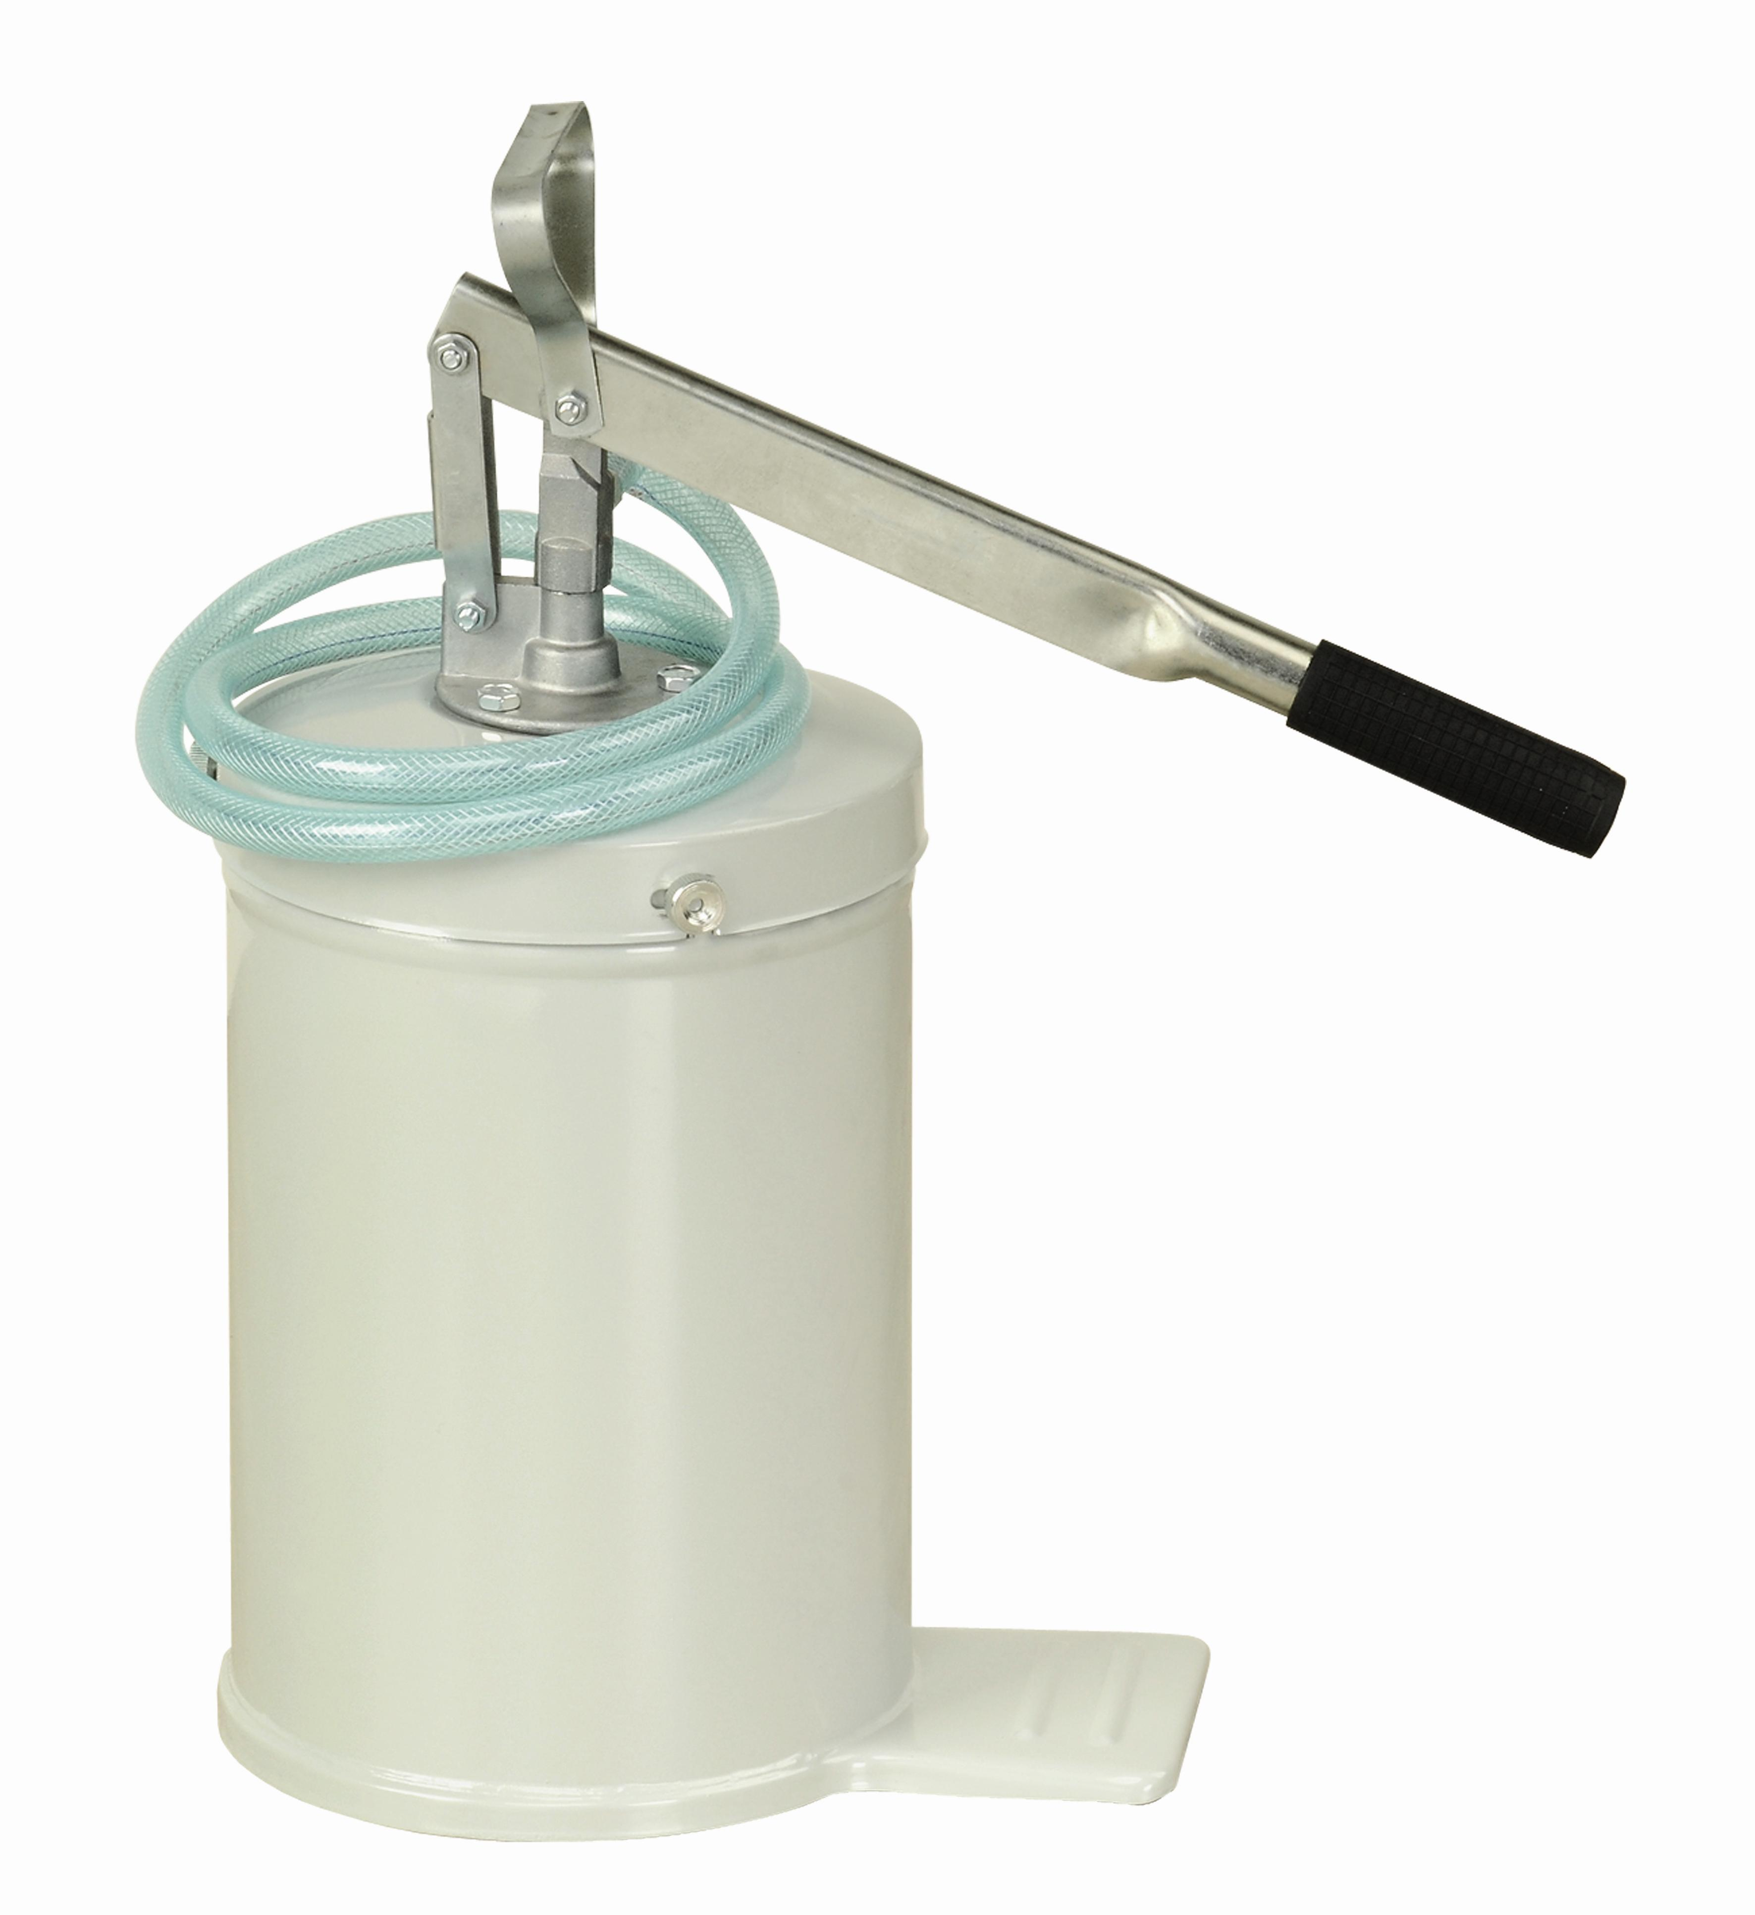
www.lubeworks.ru

ПРЕДУПРЕЖДЕНИЕ!
Не используйте оборудование для извлечения тормозных жидкостей, едких веществ или воспламеняющихся жидкостей. Не подвергайте установки воздействию внешних высоких температур. При раздаче масла используйте защитные средства для лица и рук. Используйте оборудование только для тех целей, для которых оно было разработано. Не изменяйте компоненты оборудования. Используйте только оригинальные запасные части.

.

Описание изделия :
Маслонагнетатели компании LUBEWORKS с ёмкостью, предназначен для работы с маслами и маслянистыми жидкостями любой вязкости и подачи их непосредственно в машины, механизмы, корпуса редукторов и т.д.

- Подобранная длина рукояти для легкой перекачки жидкостей различной вязкости
- Износостойкие латунные поршневые кольца и литой цинковый поршень.
- Комплектуется стальным баком с ручкой для переноски, крышкой, 1,5-метровым ПВХ-шлангом с гнутым раздаточным носиком.
- Производительность: 130мл за 1 ход.

ПРИМЕНЯЕМЫЕ КОМПОНЕНТЫ
Сталь, алюминий, цинк, латунь, нитрил-бутадиеновый каучук, ПВХ

РЕКОМЕНДУЕТСЯ ИСПОЛЬЗОВАТЬ
Материалы на нефтяной основе, топочный мазут, моторные масла, масла тяжелые и легкие, дизель, керосин.

НЕ ИСПОЛЬЗОВАТЬ
Материалы на водной основе, коррозийные материалы

Артикул | Емкость ведра
17211017 | 6 литров
17211006 | 8 литров
17211007 | 12 литров
17211008 | 16 литров

